**Indexação: Planos de Consulta, Seletividade**

Nome: Gabriel Stankevix Soares

**Atividade 1**

Deve-se criar uma tabela qualquer, e inserir dados aleatórios (acima de 100 mil tuplas). Em seguida:

**Create Table e função auxiliar**

|  |
| --- |
| CREATE TABLE venda (  cod_venda integer primary key,  produto varchar,  preço float  );  insert into venda values (1, 'Cerveja', 5.50);  insert into venda values (2, 'Vinho', 6.50);  insert into venda values (3, 'Agua',7.50);  insert into venda values (4, 'Pinga',8.50);  insert into venda values (5, 'Vodka',9.50);  CREATE OR REPLACE FUNCTION get_random_number(INTEGER, INTEGER) RETURNS INTEGER AS $$  DECLARE  start_int ALIAS FOR $1;  end_int ALIAS FOR $2;  BEGIN  RETURN trunc(random() * (end_int-start_int) + start_int);  END;  $$ LANGUAGE 'plpgsql' STRICT;  do $$  begin  for i IN 6..300000 LOOP  insert into venda values (i,  (CASE get_random_number(1,5)  WHEN 1 THEN 'Cerveja'  WHEN 2 THEN 'Vinho'  WHEN 3 THEN 'Agua'  WHEN 4 THEN 'Pinga'  WHEN 5 THEN 'Vodka' END),  random() * 10 + 1);  end loop;  end $$; |

**a) Realizar uma consulta que tenha alta seletividade (calcular a seletividade com a ajuda do select...group by)**

|  |
| --- |
| **Consulta base**  select produto, avg(preço) as media_preço from venda group by produto;  explain analyze select produto, avg(preço) as media_preço from venda group by produto;  explain select produto, avg(preço) as media_preço from venda group by produto; |

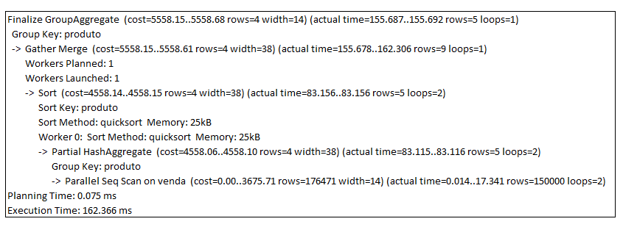

Seletividade = 1 - (5/300000)

Seletividade = 0.9999833333333333

**b) Realizar uma consulta que tenha baixa seletividade (calcular a seletividade com a ajuda do select...group by)**

|  |
| --- |
| select cod_venda, produto as total from venda where preço > 4.5;  explain analyze select cod_venda, produto as total from venda where preço > 4.5;  explain select cod_venda, produto as total from venda where preço > 4.5; |

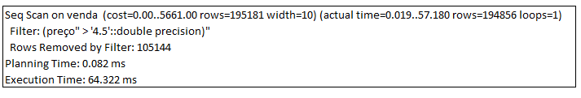

Seletividade = 1 - (195181/300000)

Seletividade = 0.3493966666666667

**c) Indexar ambas consultas e mostrar os planos de execução com tempos de planejamento e execução das consultas.**

Criar Indice

|  |
| --- |
| create index idxproduto on venda (produto); |

**Consulta 1**

|  |
| --- |
| select produto, avg(preço) as media_preço from venda group by produto;  explain analyze select produto, avg(preço) as media_preço from venda group by produto;  explain select produto, avg(preço) as media_preço from venda group by produto; |

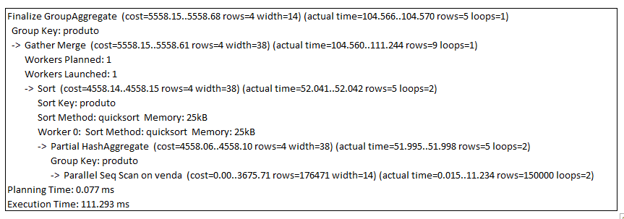

Consulta 2

|  |
| --- |
| select sum(preço) as total from venda;  explain analyze select sum(preço) as total from venda;  explain select sum(preço) as total from venda; |

